!!! POBIERZ RÓWNIEŻ ZESZYT ĆWICZEŃ – cz.2
( W TYM TYGODNIU NA STRONIE SZKOŁY)
Lekcja z dnia 21 maja
Temat:Turystyczne atrakcje Czech i Słowacji
- Zapisz w zeszycie temat i punkty
- Środowisko przyrodnicze Czech i Słowacji
- Walory przyrodnicze i kulturowe Czech i Słowacji
- Znaczenie turystyki w Czechach i na Słowacji
- Obiekty z Listy światowego dziedzictwa UNESCO znajdujące się w Czechach i na Słowacji

- Jak wiesz, Czechy i Słowacja to nasi południowi sąsiedzi. Dziś poznamy te kraje bliżej,
a szczególnie ich walory turystyczne.
- Na podstawie informacji w podręczniku oraz atlasu geograficznego uzupełnij tabelę ( przerysuj do zeszytu):
 | CZECHY | SŁOWACJA
Stolica
Kraje sąsiadujące
Waluta
Klimat
Najwyższy szczyt,
wysokość w m n.p.m.
Walory przyrodnicze
Walory kulturowe
Ciekawe obiekty turystyczne

- Przeczytaj rozdział w podręczniku str. 140-144
- Zapisz i zapamiętaj:

„Lista światowego dziedzictwa kulturowego
i przyrodniczego UNESCO”
to rejestr najcenniejszych obiektów na świecie, utworzony w celu ochrony światowej spuścizny kulturalnej, naukowej i przyrodniczej.
Lista powstała w 1978 roku i cały czas jest uzupełniana.
Znajduje się na niej 16 polskich obiektów.

- Wymień obiekty czeskie i słowackie wpisane na tę listę.
- A teraz kilka zdjęć. Jak wiecie, nie mogę publikować zdjęć z internetu ze względu na prawa autorskie,
ale te są moje prywatne, więc mogę je pokazać
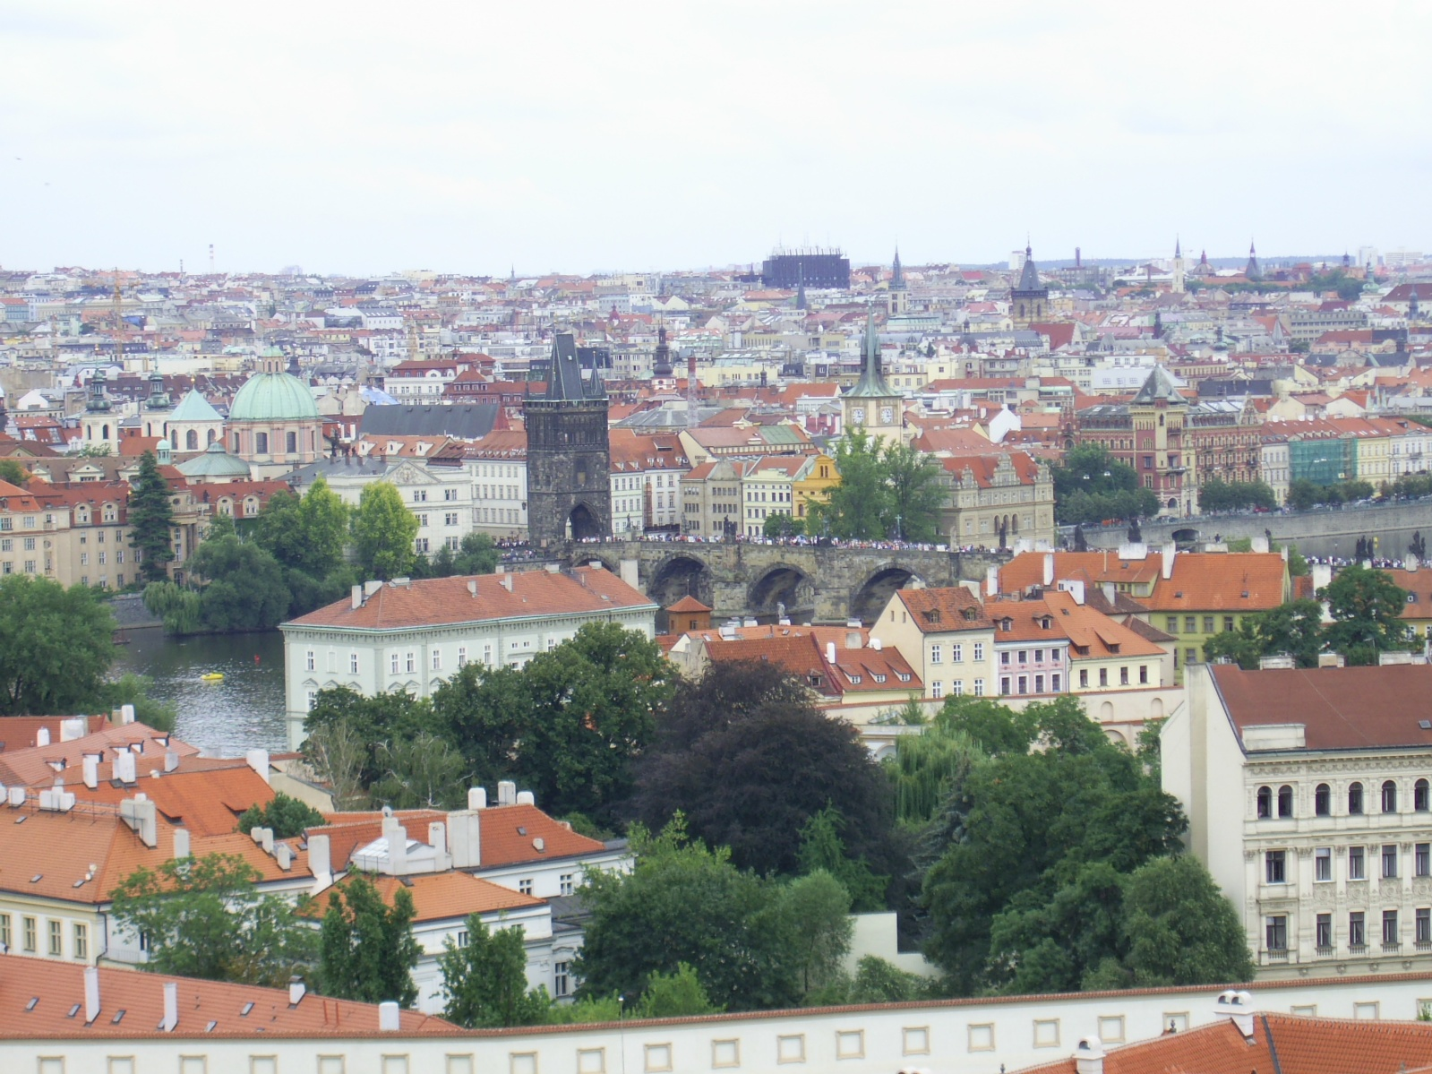
Praga
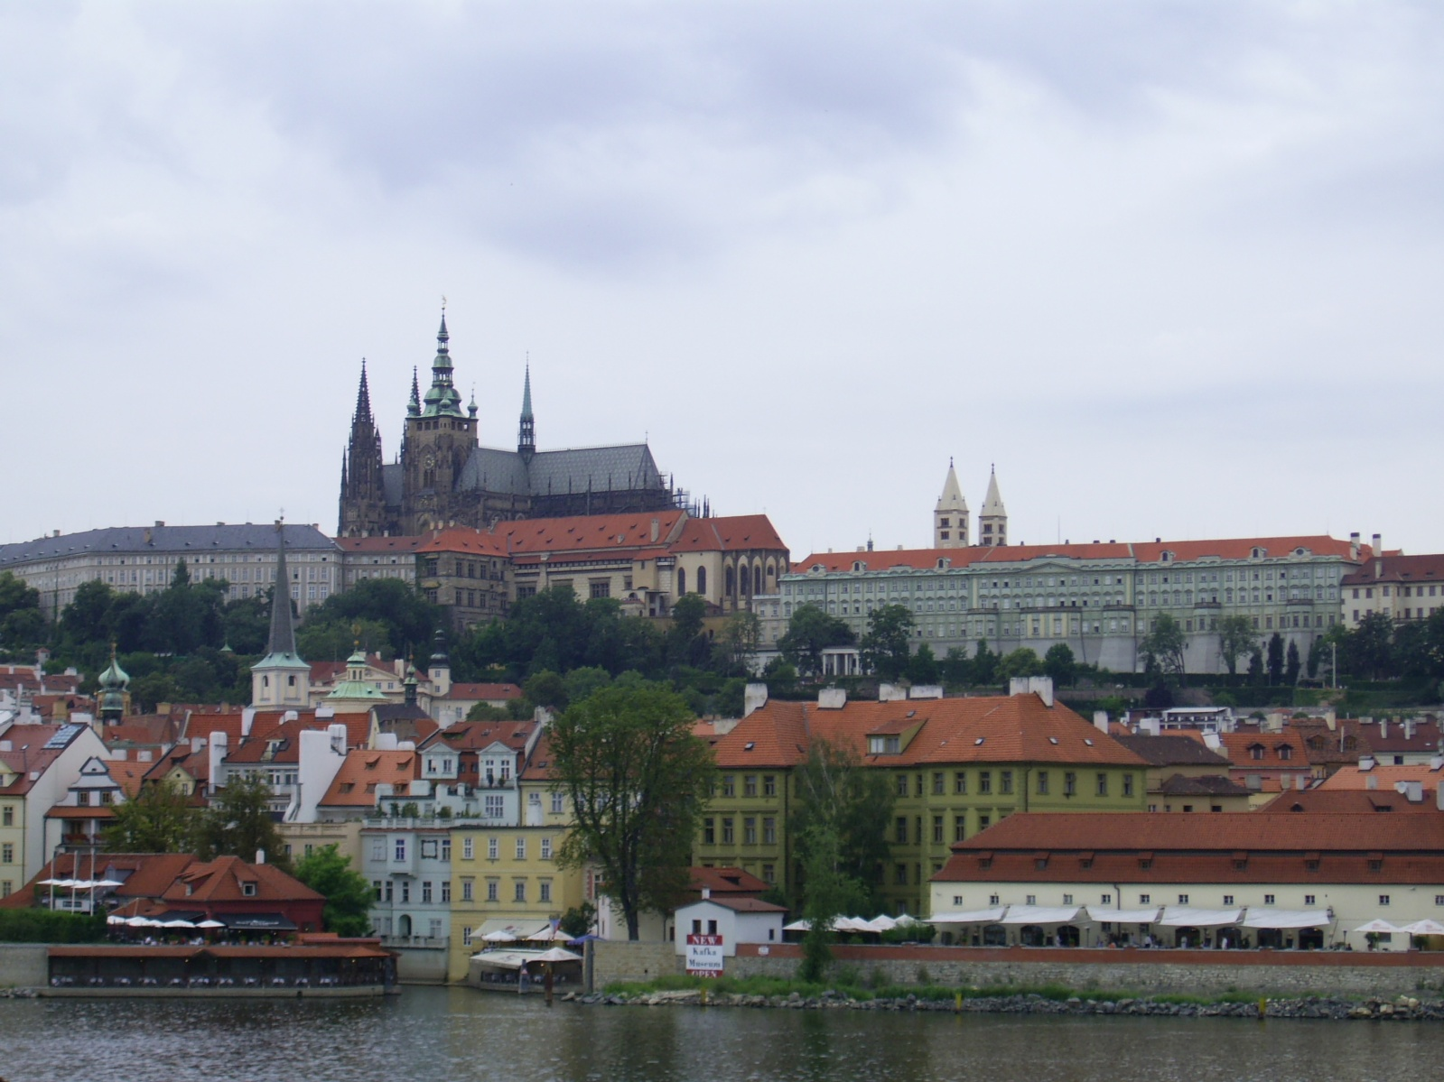
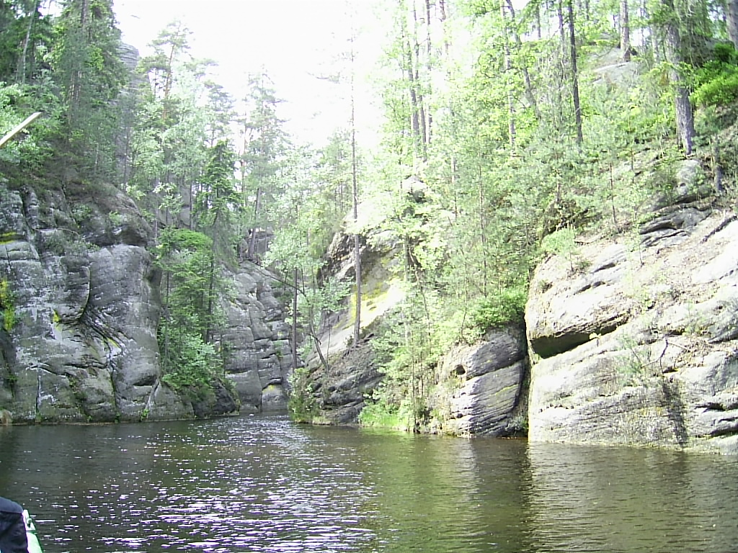
Skalne Miasto
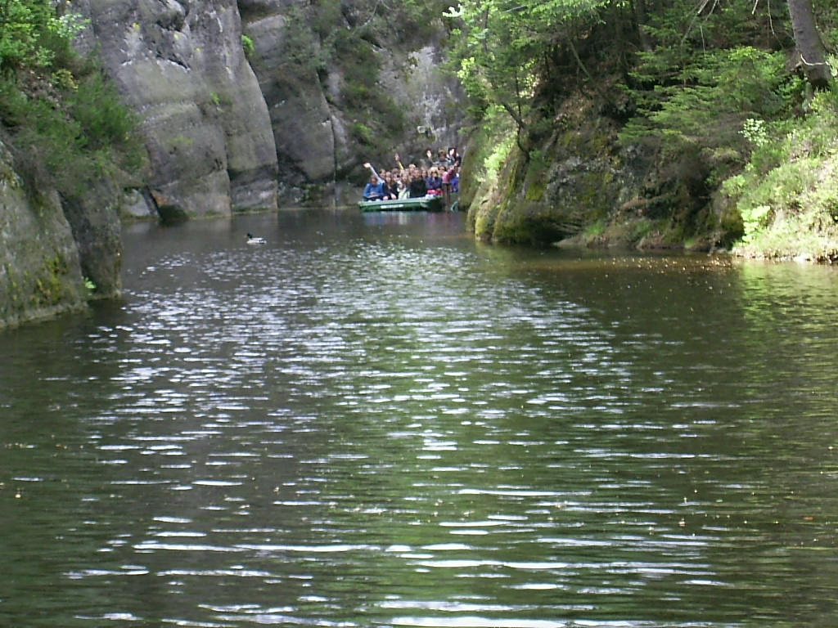

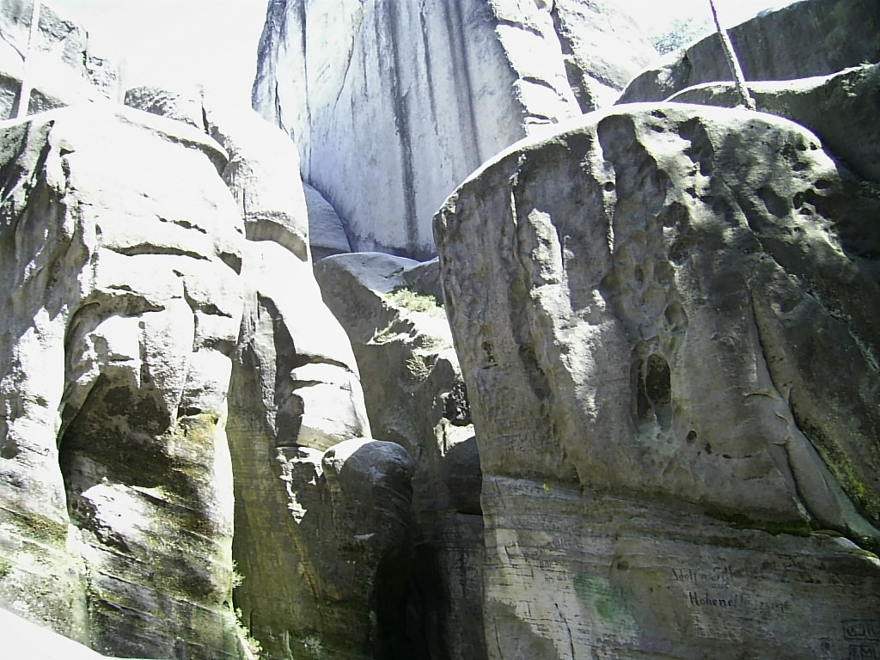
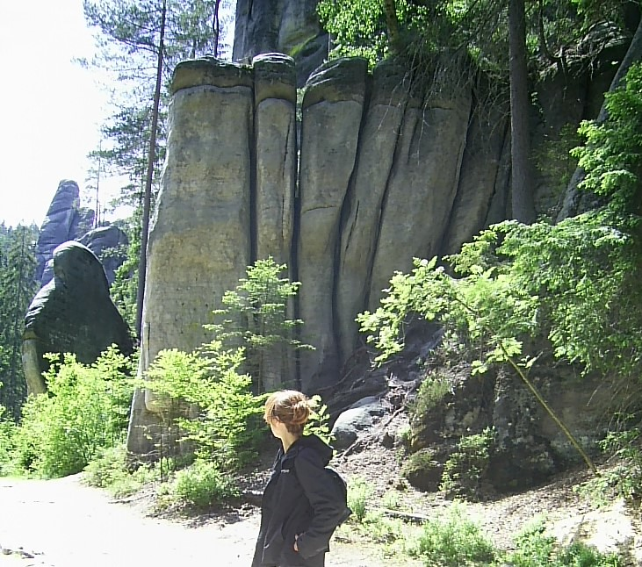

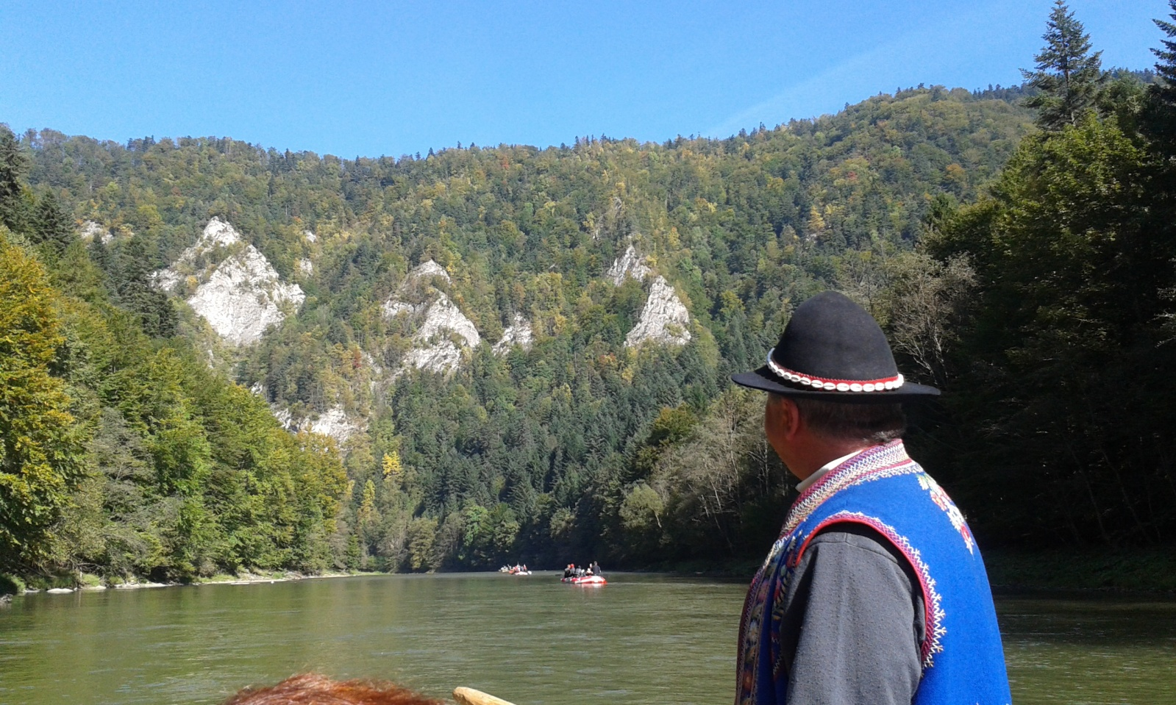
Spływ Dunajcem – po stronie słowackiej
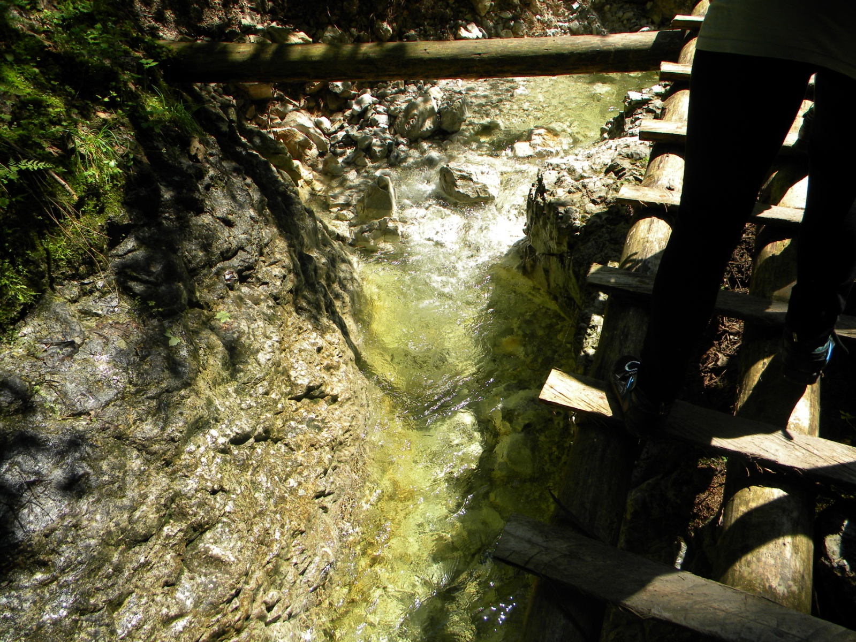
Słowacki Raj
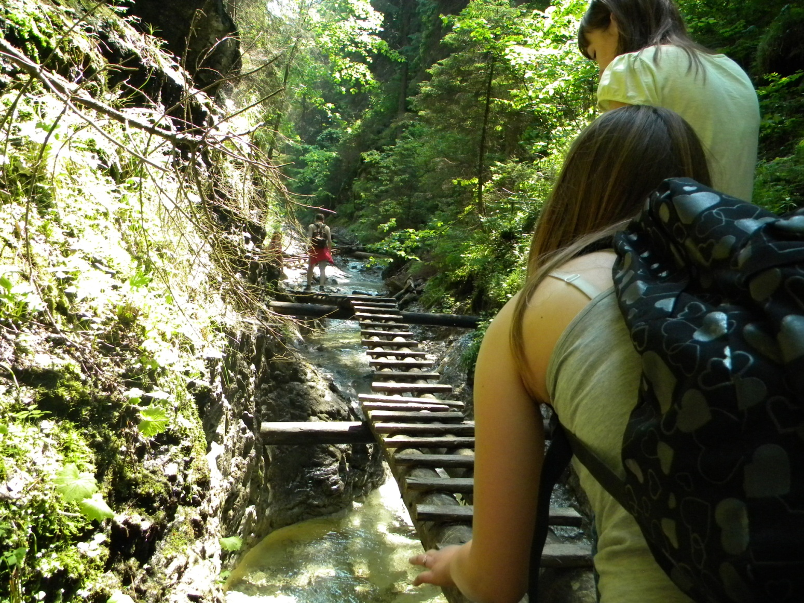
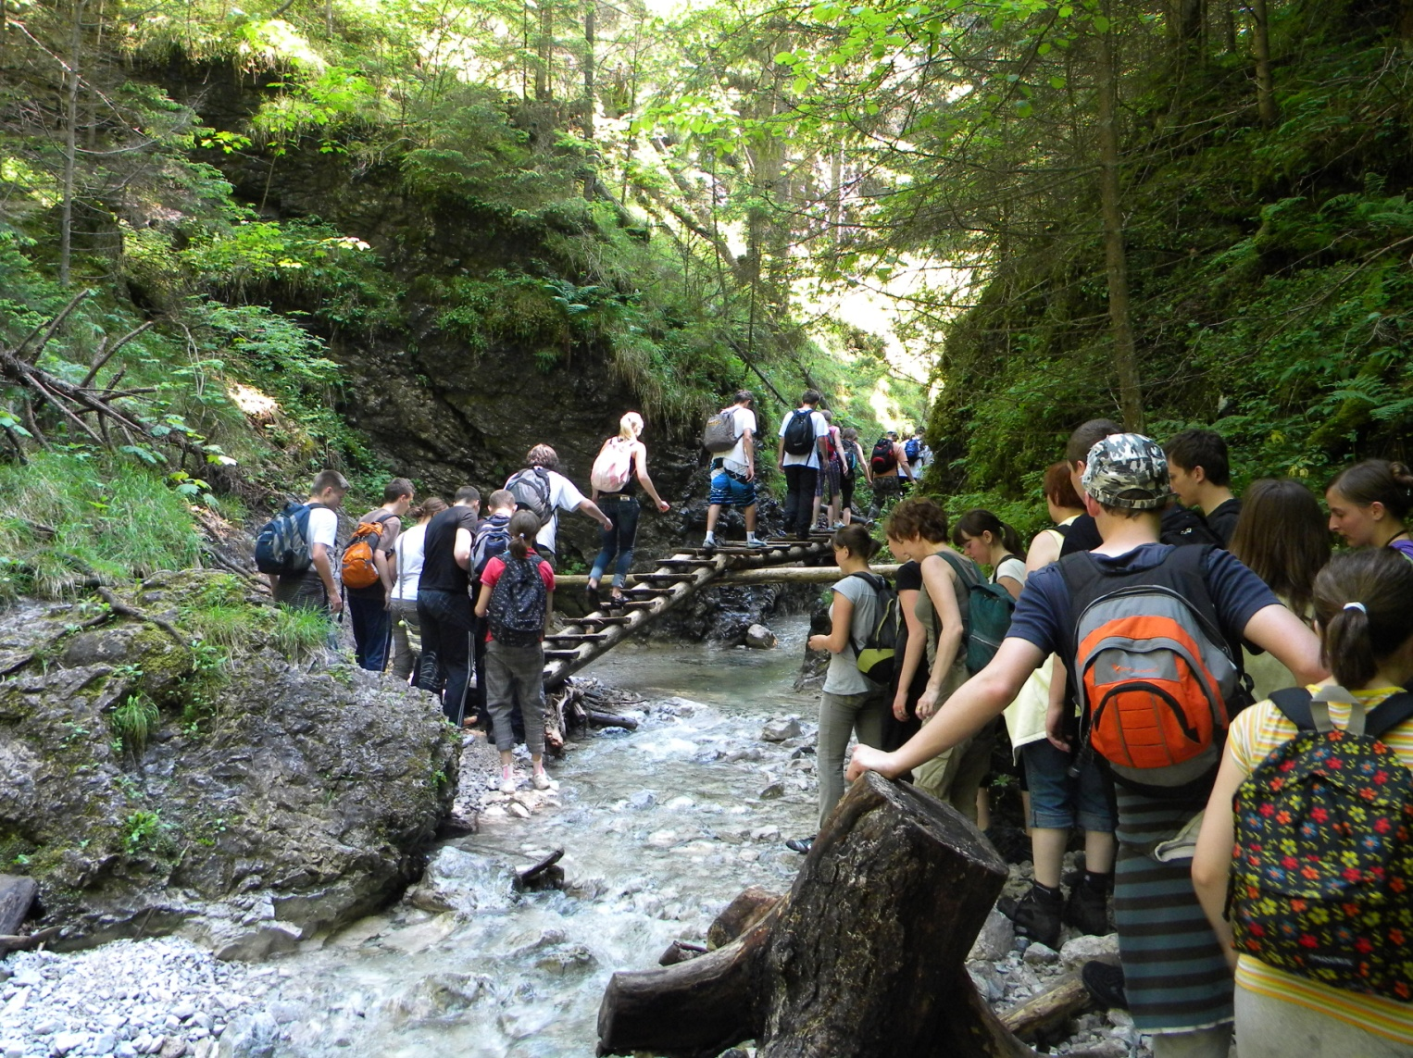
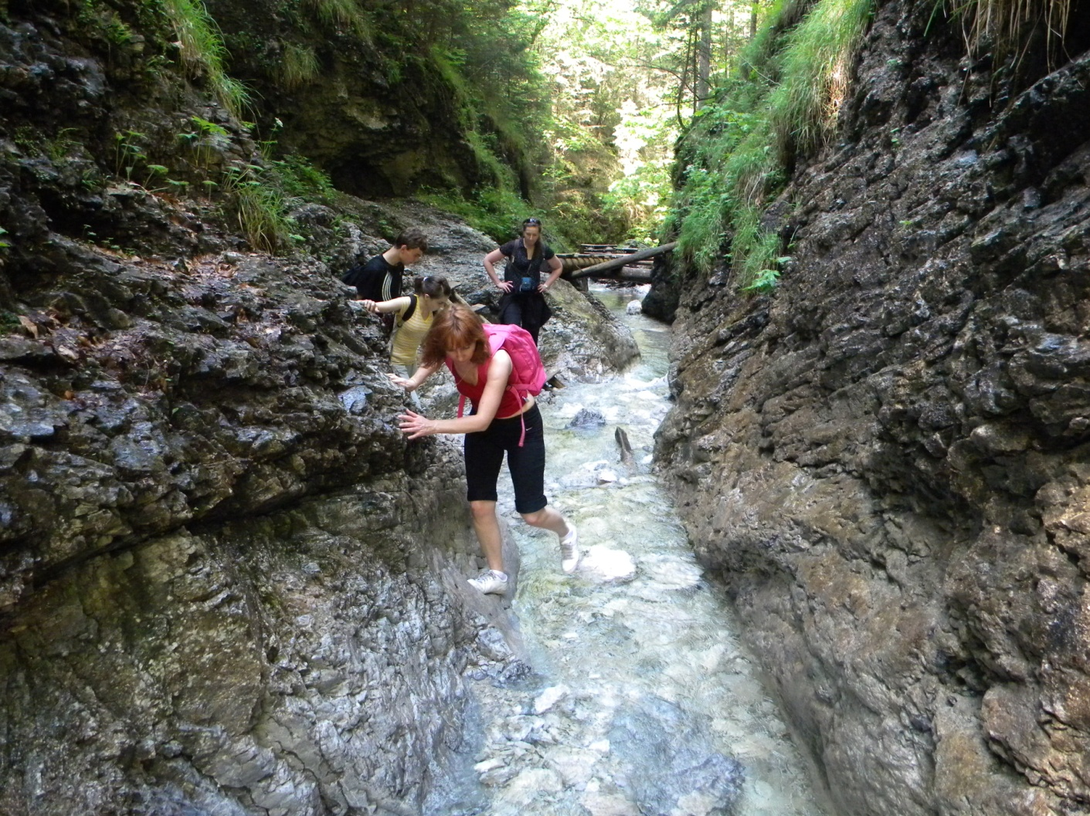
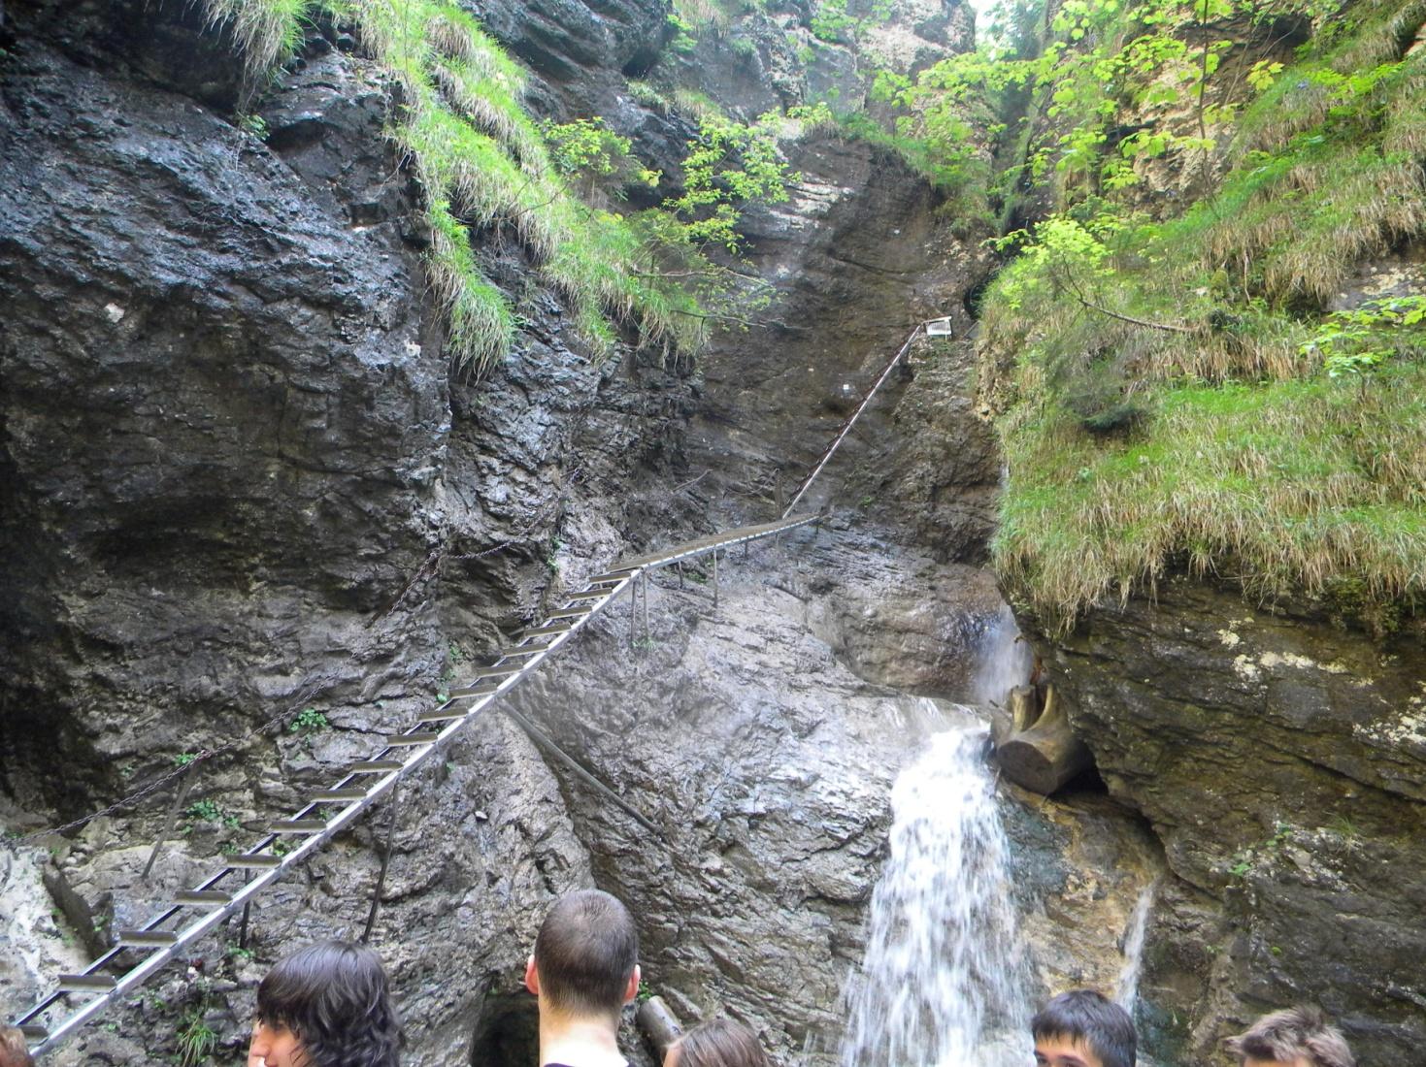
- To tylko kilka z wielu atrakcji turystycznych Czech i Słowacji...
Wspomnieć też trzeba o przepięknych jaskiniach krasowych w Słowacji, parkach wodnych,
a przede wszystkim niezliczonych szlakach górskich oferujących niezapomniane widoki...
- Teraz wykonaj ćwiczenia 1-3 str. 85-86 z zeszytu ćwiczeń ( jeszcze z tej pierwszej części)
- Zdjęcie wykonanych ćwiczeń i uzupełnionej tabelki w zeszycie proszę wysłać
na adres ewa.geo.sp.11@gmail.com w terminie do 28 maja, pisząc w tytule wiadomości:
imię i nazwisko, klasa, CZECHY I SŁOWACJA
Przyjemnej pracy!

